**De uitwerking van de storyline van de adventure game.**

**Hier staan al de verhaallijnen en eindes. Let op voor spoilers!**

**Instructies.** In de game krijg je meerdere keuzes door op de button te klikken ga je naar een andere pagina. In sommige pagina's kan je spullen oppakken door erop te klikken. Deze spullen kan je gebruiken in de game om nieuwe keuzes vrij te spelen of voor bijv. betere navigatie.

**Begin verhaal.** Je zit gevangen in een ondergrondse kamer. Het laatste wat je je herinnerd is dat een vrouw je bewusteloos had geslagen en in een busje had gegooid. Toen je wakker begon te worden hoorde je nog net dat de vrouw zei dat ze je hier ging achterlaten in deze kamer voordat ze weg ging en de deur sloot. *Keuzes: om hulp roepen, de kamer inspecteren*.

**2. *om hulp roepen*:** je begint met roepen om hulp, maar niemand hoord je…

**3.** ***de kamer inspecteren*:** je ziet een dichte traliedeur en een tralierooster in het dak je probeerd de deur eerst, hij zit op slot… je gaat naar het tralierooster in het dak. Je ziet dat het omogelijk is om er door heen te klimmen om dat er een lange tunnel naar boven is van waarschijnlijk meer dan 7 meter. Het rooster in het dak kan je wel aanraken, je voelt dat deze los zit. *Keuzes: om hulp roepen, de kamer inspecteren*. *Oppakken: rooster.*

**4.** ***Oppakken: rooster***; het lukt om het rooster los te krijgen en trekt het rooster uit het dak. Waneer deze op de grond ligt trek je een stang uit het rooster, waardoor je een losse stang krijgt. *Keuzes: door het gat in het dak klimmen en proberen heel de weg omhoog te komen, met de stang de deur open proberen te krijgen.*

**5.** ***met de stang de deur open proberen te krijgen*:** het lukt om de stang tussen de traliedeur en de muur te zetten en breekt de deur open. Je loopt door een gang en ziet 3 deuren. *Keuzes: kamer 1, kamer 2, kamer 3.*

***6. kamer 1, eet/slaapkamer:*** je zit in een soort slaap en eet ruimte waar vroeger waarschijnlijk soldaten hebben gewoond en nu bewoond is door de vrouw die je heeft ontvoerd. Je kan de kamer doorzoeken op nuttige spullen, maar waarschijnlijk is er niet veel te vinden. *Keuzes: terug naar de gang. Oppakken: kaart bunker.*

***7. kamer 2, gereedschapkamer:*** je zit in een ruimte vol met gereedschap en een radio. Ook zie je dat er een trap is naar boven. Je probeert de radio, maar deze is kapot. Het meeste gereedschap is niet echt bruikbaar, maar misschien ligt er nog iets nuttigs bij. Je kan de kamer doorzoeken op nuttige spullen. *Keuzes: terug naar de gang of trap omhoog. Oppakken: knipschaar voor draden.*

***8. kamer 3, gevangenis (met camera uit):*** Je gaat de kamer in en kijkt om je heen. De kamer ziet eruit als een gevangenis, er staan cellen aan beiden kanten van de kamer. Je loopt rond in de kamer als je een camera aan de muur ziet, hij staat uit. Snel ren je de gevangenis door naar het eind van de kamer. Je ziet een deur die je opent. Zie je een kamer met een bunker deur zoals bij een onderzeeër en een deur in de zijkant van de kamer. *Keuzes: open de deur in de zijkant, open de bunker deur rechtdoor.*

***9. trap omhoog/machinekamer:*** je komt in een grote ruimte met een aantal machines, in de machine kamer zijn 4 deuren: 1 links onderaan de trap en 1 links bovenaan de trap, 1 rechts en 1 in de muur met een bord uitgang erbij. Bovenaan de trap staat een elektriciteits kast. *Keuzes: terug naar de gereedschapkamer, links gaan, door de deur aan de rechterkant gaan.*

***9.1 machinekamer (links):*** Er zijn 3 deuren links 2 op de begane grond, 1 daarvan heeft een bord met uitgang erbij. bovenaan de trap is ook een deur, waar ook een elektriciteits kast hangt. *Keuzes: de trap omhoog, terug gaan, de deuren beneden gaan bekijken.*

***9.2 machinekamer (links begane grond):*** Er zijn 2 deuren, 1 rechtvoor je en 1 aan de zijkant met een bord met uitgang erbij *Keuzes: terug gaan, de deur recht voor je, de deur met uitgang erbij.*

***9.3 machinekamer (met knipschaar links trap omhoog):*** Bovenaan de trap staat een elektriciteits kast, je kan deze niet openmaken. De draden die eruit lopen zou je misschien wel kunnen doorknippen met een knipschaar. Ook zou je de deur door kunnen gaan naast de elektriciteits kast. *Keuzes: de trap omlaag, draden doorknippen, door de deur naast de* elektriciteits kast *gaan*

***10. machinekamer (zonder knipschaar trap omhoog):*** Bovenaan de trap staat een elektriciteits kast, je kan deze niet openmaken. De draden die eruit lopen zou je misschien wel kunnen doorknippen met een knipschaar, maar deze heb je helaas niet bij je. Ook zou je de deur door kunnen gaan naast de elektriciteits kast. *Keuzes: de trap omlaag, door de tweede deur links gaan*

**11. *kamer 1, office (met camera uit)***. Je gaat de kamer in en kijkt om je heen. De kamer ziet eruit als een office, er staat een computer en een kastje. Je loopt rond in de kamer om te kijken of je iets bruikbaars ziet als je een camera aan de muur ziet hangen… gelukkig staat het lampje uit wat betekent dat hij niet aan staat. je ademt opgelucht uit. Je ziet niks beruikbaars in de kamer. *Keuzes: terug naar de machinekamer.*

**12. *kamer 2, locker room***. Je kijkt om het muurtje bij de ingang de kamer in en ziet dat het een lockerroom is. Langs de muren staan kluisjes. Je voelt aan een aantal kleusjes of deze open kunnen, maar deze zitten allemaal op slot. *Keuzes: terug naar de machinekamer. Oppakken: sleutel.*

**13. *de bunker kluis deur (zonder sleutel)***. Je komt in een lange gang en loopt naar het einde, daar ga je een kamer in aan de zijkant. Voor je staat een gigantische kluis deur. Je probeert de deur te openen, maar deze zit op slot. Je bedenkt dat de sleutel waarschijnlijk ergens in de bunker ligt. *Keuzes: terug naar de machinekamer*.

**Einde 1 (naar boven klimmen door het dakrooster)**. Terwijl je probeert door het dak te klimmen lukt het om de eerste paar meters omhoog te komen door je armen en benen tegen de muren aan te zetten. Je ziet dat zodra je halverwege bent dat je al erg hoog zit doordat je achterom kijkt verlies je het grip van je arm en val je met je hoofd naarbeneden tegen de grond. De klap is hard genoeg om je te doden en je ziet dat het wit word voor je ogen.

**Einde 2 (*kamer 3, gevangenis (met camera aan))***. Je gaat de kamer in en kijkt om je heen. De kamer ziet eruit als een gevangenis, er staan cellen aan beiden kanten van de kamer. Je loopt rond in de kamer als je een raar geluid hoort… Je kijkt naar de plek waar het geluid vandaan komt en ziet dat een camera je aan het volgen is. Snel ren je de gevangenis door naar het eind van de kamer. Je ziet een deur die je opent. Aan de andere kant zie je de vrouw staan die je ontvoerd heeft met een masker op en een geweer in haar handen. Voordat je kan vluchten schiet de vrouw je dood….

**Einde 3 (open de deur in de zijkant)**.

**Einde 4 (*kamer 1, office (met camera aan))***. Je gaat de kamer in en kijkt om je heen. De kamer ziet eruit als een office, er staat een computer en een kastje. Je loopt rond in de kamer om te kijken of je iets bruikbaars ziet als je een camera aan de muur ziet hangen met het lampje aan… Je opent de deur van de kamer om weg te gaan en aan de andere kant zie je de vrouw staan die je ontvoerd heeft met een masker op en een geweer in haar handen. Voordat je kan vluchten schiet de vrouw je dood….

**Win_Einde 1 *open de bunker deur rechtdoor***. Je opent de deur en ziet dat deze uitkomt in een kleine kamer met een andere deur. Je loopt rechtdoor en opent de volgende deur. Deze komt buiten uit in een bos. Je rent snel door het bos weg en vind na stuk rennen een tankstation waar je om hulp vraagt. Zij bellen de politie en de politie brengt je thuis. De vrouw die je had ontvoerd werd een paar dagen later opgepakt door de politie.

**Win_Einde 2 *open de bunker kluis deur (met sleutel)***. Je komt in een lange gang en loopt naar het einde, daar ga je een kamer in aan de zijkant. Voor je staat een gigantische kluis deur je opent de deur met de sleutel en ziet dat deze uitkomt in in een bos. Je rent snel door het bos weg en vind na een stuk rennen een tankstation waar je om hulp vraagt. Zij bellen de politie en de politie brengt je thuis. De vrouw die je had ontvoerd werd een paar dagen later opgepakt door de politie. 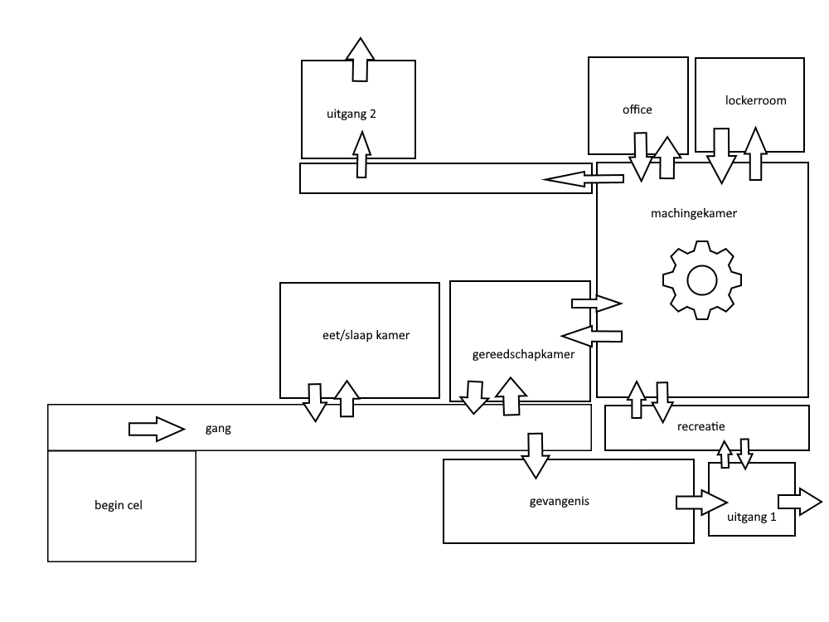

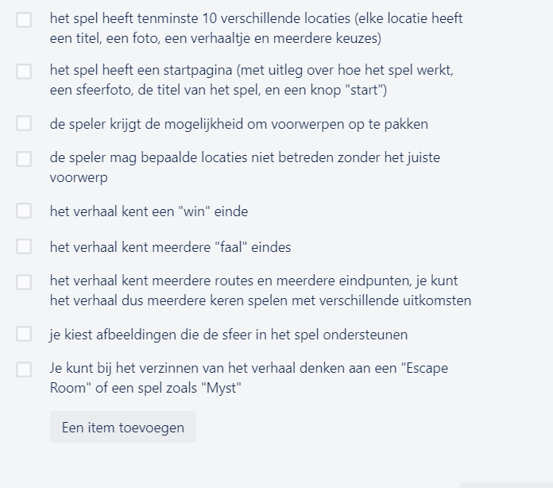

**Verhaal 1 Volgorde:**

**Let op! De cijfers van de keuzes en programmeer dat deze je naar de goede pagina brengen.**

**Sommige storyline delen zijn nog niet uit uitgeschreven.**

# **Bronnen**

1. <https://brainly.in/question/1096434>
2. <https://forum.cfx.re/t/standalone-datacrack-hacking-mini-game/1066972>